

**T.C.**

**Cumhuriyet Üniversitesi**

**Mühendislik Fakültesi Bilgisayar Mühendisliği**

**Bitirme Ödevi**

**SAÇ SİMÜLASYONU SAÇ OLUŞUMU**

**Raporu Hazırlayan**

Adı - Soyadı: Okul - No:

Büşra BACAK 2015123112

Kadir OSMANOĞLU 2014123053

Ders Danışmanı:Yrd. Doç. Dr. Kali GÜRKAHRAMAN

**Sivas**

**2018**

**TEZ BİLDİRİMİ**

Bu tezdeki bütün bilgilerin etik davranış ve akademik kurallar çerçevesinde elde edildiğini ve tez yazım kurallarına uygun olarak hazırlanan bu çalışmada bana ait olmayan her türlü ifade ve bilginin kaynağına eksiksiz atıf yapıldığını bildiririm.

İmza

Büşra BACAK

Tarih:

İmza

Kadir OSMANOĞLU

Tarih:

**SAÇ SİMÜLASYONU**

**BÜŞRA BACAK**

**KADİR OSMANOĞLU**

**Danışman: Dr. Öğr. Üyesi Kali GÜRKAHRAMAN**

**Jüri**

**Doç. Dr. H. Doğan KARKI**

**Dr. Öğr. Üyesi Kali GÜRKAHRAMAN**

**Araş. Gör. Dr. Emre Ünsal**

**ÖZET**

Gerçek dünyadaki sistem ve süreçlerin programlama ile oluşturulan yapay ortama taşınması olarak da tanımlanan simülasyonlar, bilgisayar yazılımları sayesinde benzetim işlemlerinin başarı düzeyi oldukça yüksek olabilmektedir. Saç simülasyonu gerçek zamandaki saçın hareketinin programlama ortamında gerçekleşmişçesine taklit edilmesidir. Bu sayede saçın hareketlerine ve dış kuvvetlere gerçekçi tepkiler veren bir görüntü elde etmiş oluruz Sac simülasyonunda özellikle üç yöntem ön plana çıkmaktadır. Bunlar:

1. Kütle-Yay Sistemi

2. Pozisyon Bazlı Dinamik

3. Köşe ve Nesne Parçalarının Pozisyonu

Bu çalışma geçekleştirilirken pozisyon bazlı dinamik yöntemi kullanıldı. Bu yöntemin avantaj ve temel özellikleri:

* Simülasyonlarda tipik olarak karşılaşılan kararsızlık problemini ortadan kaldırır.
* Sac telini oluşturan noktaların ve nesnelerin pozisyonlarına doğrudan müdahale edilebilir
* önerdiğimiz formülasyon pozisyon tabanlı ortamda genel kısıtların islenmesini sağlar.
* Pozisyon tabanlı yöntemin kullanılması kolay ve anlaşılırdır.

İlk olarak bir saç telini beş noktadan oluştuğu var sayıldı. Bu beş nokta yere paralel olan ilk konumlarından yerçekimi kuvvetinin etkisine bırakıldı. Bunu yaparken bir nokta sabit bırakıldı. Bu sabit kalan nokta animasyonumuzda saçın kök kısmını oluşturuyor. Bu beş noktaya salınım hareketi yaptırıldı. Sac telinin hareketi için en önemli kısıtlama noktalar arasındaki mesafenin korunması gerektiğidir. Bu kısıtlamalar dikkate alınarak nokta sayısı arttırıldı ve otuz noktaya çıkarıldı. Gerekli işlemler bu otuz nokta için de gerçekleştirildi. Buraya kadar yapılanlar iki boyutlu düzlem üzerinde gerçekleştirilmiştir. Bu çalışmaya bir boyut daha eklenerek, üç boyutlu görsellik elde edilmiştir. Sac teli sayısı artırılarak dörde çıkartıldı. Son olarak da dış kuvvetler adi altında bulunan rüzgâr efekti eklendi.

**Anahtar sözcükler:** Saç Simülasyonu, Real Time Hair Simulation, mass-spring model, position-based dynamics

**İÇİNDEKİLER  
 Sayfa No**

ÖZET iii

İÇİNDEKİLER v

1 – GİRİŞ 6

1.1. Literatür Araştırması 8

2 – ÇALIŞMANIN TEORİK ANLATIMI 8

2.1. Pozisyon Bazlı Dinamikler 8

2.1.1. Pozisyon Bazlı Simülasyon 8

2.1.2. Algoritmaların Tanıtılması 9

2.1.3. Noktalar Arasındaki Kıstlamaların Sağlanması 10

2.1.4. Sönümlendirme 11

2.2. Üç Boyutlu Uzayda Şekil Döndürme 13

2.2.1. Üç Boyutlu uzayda şekil taşıma 13

2.2.2.Üç Boyutlu uzayda Şekil Döndürme 14

2.2.3 Üç Boyutlu Uzayda Şekil Ölçekleme 17

3 – UYGULAMA VE DEĞERLENDİRME

3.1. Beş Noktadan Oluşan Saç Telinin Oluşumu 19

3.2. Otuz Noktadan Oluşan Saç Telinin Oluşumu 20

3.3. Yüz Noktadan Oluşan Saç Telinin Oluşumu 20

4– SONUÇ VE TARTIŞMA 21

KAYNAKLAR 22

**1 – GİRİŞ**

Saç ve kürk simülasyonu film endüstrisinde yaygın olarak kullanılmaktadır. Alfa dokular ile örgü çizgili küçük kümeler nispeten basitleştirilmiş yaklaşımlara göre insan saçını temsil eder. Bu yaklaşım insan saçı için belirli ölçüde olası sonuçlar verir.Ancak, simülasyonlarda kürkle kaplı karakterlerde iyi sonuçlar verir.Bu basit yaklaşım kullanmasının sebeplerinden biri bu simülasyon metodunun eksikliklerinin olmasıdır.Bu eksikliklerde bu metodun gerçek zamanda binlerce saç teli için yeterince hızlı ve sağlam olmamasıdır.Ayrıca bu metodun başlıca zorluklarından biri her saç teli için saçın uzamıyor gibi algılanmasıdır.Hiç uzamadığı için biçimi bozulan nesneler önemli bir problemdir.Uzamayan saç tellerini simüle etmek için tek yöntemi noktalar kümesinin pozisyonlarının parçaları arasındaki açıları kullanmaktır.Ancak çarpışan nesnelerin varlığında ve aşırı kısıtlı durumlarda genelleştirilmiş koordinatları kullanmak zor bir problem haline gelir ve çözümü pahalıdır.Kitle noktaları veya serbestlik derecesi olarak sonlu elemanlar. Öklid koordinatlarla uzamazlığı sonsuz sertliği ile iç bağlantı kullanılarak elde edilebilir.

**1.1. Literatür Araştırması**

Saç simülasyonuyla ilgili bazı çalışmalar yapılmıştır. Bu çalışmalardan M. Müller T.Y. Kim ve N. Chentanez'lerinin makalesi olan Fast Simulation of Inextensible Hair and Fur ve Matthias Muller, Bruno Heidelberger, Marcus Hennix ve John Ratclifflerin makalesi olan Position Based Dynamics yararlanıldı.

Sac simülasyonu yapımın da yaygın kullanılan üç yöntem vardır. Bunlar: Kütle-Yay, Pozisyon Bazlı Dinamik ve Köse ve Parçaların Pozisyonları yöntemleridir. Bu yöntemlerle ilgili yapılan bazı çalışma aşamaları şöyledir:

Desbrun (DSB99) ve Provot (PRO95) yaylarının gerilmelerini önlemek için kütle yay sistemlerinde kısıtlama projeksiyonu kullanılır. Temel yaklaşım, tam bir konumun aksine, temel benzetim yöntemi olarak sadece projeksiyon çok fazla olmamakla birlikte gerilir yaylar için cilalama işlemi olarak kullanılır.

Bridson kürk simülasyonu için geleneksel bir yöntem olan kuvvet tabanlı bir yaklaşım kullanılır ve kararlı sınırlar içinde tutulur. Darbeleri çözmek için geometrik çarpışma birleştirilir. Ayni durum Volino(VCMT95) tarafından önerilen kinematik çarpışmadaki düzeltme adimi için de geçerlidir.

Clavet (CBP05) tarafından viskoelastik sıvıları simüle etmek için pozisyon bazlı bir yaklaşım kullanılmıştır. Bu yaklaşım tamamen konum tabanlı değildir. Çünkü zamanla adim konumları, projeksiyonların çeşitli yerlerin de görülür. Böylece entegrasyon: koşullu, kararlı düzenli, açık olur.

Müller (MHTG05) değiştirebilen nesneleri simüle edip doğru noktaları hareket ettirerek geri kalan hedef pozisyonların durumunu karşılaştırmıştır. Bu yöntem bizim entegrasyon yöntemimize burada önerdiklerimizin içinde yakın olanıdır. Sadece bir uzman simüledeki kısıtlamalar için bir çözümün gerekmediğini söylemiştir.

Fedor (Fed05) oyunlar karakterleri simüle etmek için Jakobsen yaklaşımı kullanılır. Bu yöntem, insan karakterlerinin simülesindeki (taklidindeki) belirli sorunu çözmek için oluşturulmuştur. O birkaç iskelet temsillerini kullanır ve senkronize projeksiyonlar yoluyla onları tutar.

Faure (Fau98) hızların yerine pozisyonları değiştirerek bir Verlet entegrasyon düzeni kullanır. Yeni pozisyonlar doğrusal olmayan kısıtlama fonksiyonları ile çalışırken kısıtlamaların doğrudan lineerleştirilmesi hesaplanır.

**2- ÇALIŞMANIN TEORİK ANLATIMI**

**2.1. Pozisyon Bazlı Dinamikler**

**Dinamik**, cisimlerin, çeşitli kuvvetler altında, hareketlerindeki değişiklikleri inceleyen bilim dalıdır. Başka bir ifadeyle: Dinamik harekete sebep olan ve hareketi değiştiren unsurları inceler.Fiziksel tabanlı bilgisayar grafikleri gibi, animasyon alanında deforme olabilen nesneler veya sıvı akışının dinamikleri gibi katı cisimlerin fiziksel olaylarının simülasyonu için yeni metot bulma ile ilgilidir. Burada ana konular sonuçların görsel olarak makul kalmasında başlıca, odak noktası doğruluğunun üzerinde bulunduğu hesaplamalı bilimler aksine, kararlılık, sağlamlık ve hız vardır. Bu nedenle, hesaplamalı bilimlerde mevcut yöntemler birebir kabul edilemez. Aslında ana gerekçe, fiziksel tabanlı bilgisayar grafikleri simülasyonu üzerinde araştırma yapmak için , bu alanda belirli ihtiyaçlara göre özel yöntemler oluşturulmasıdır. Sunduğumuz yöntem bu kategoriye girer.

Geleneksel yaklaşım, dinamik nesneleri taklit güçleri ile çalışmak olmuştur. Her adım başında, iç ve dış kuvvetler toplanır.Deforme nesneler veya sıvılar içinde akışkanlık, basınç kuvvetleri, elastik iç kuvvetlere örnektir. Yerçekimi ve çarpışma kuvvetleri ise dış kuvvetlere örnektir.Newton'un ikinci hareket yasası: ivme, kütle kuvvetleri ile ilgilidir. Yani yoğunluğu veya toplu kütleleri kullanarak, köşelerin kuvvetleri ivmeye dönüşüyor. Herhangi bir zamandaki entegrasyon (birleşme-bütünlük) düzeninde ilk ivme ve hızları konumdan sonraki hızlarını hesaplamak için kullanılabilir. Bazı yaklaşımlar kontrol kuvvetlerin ani hareketlerinin(doğrudan hız değişikliği) yerine animasyon kullanır.Çünkü ani hareketlerin (doğrudan hız değişikliklerinin) darbeleri nedeniyle entegrasyon(birleşme-bütünlük) bir seviye atlamış olabilir.

Bilgisayar grafiklerinde ve özellikle bilgisayar oyunlarında, genellikle bir örgü nesneleri veya köşe pozisyonları üzerinde doğrudan kontrole sahip olmak arzu edilir. Kullanıcı kinematik nesnesine bir köşe eklemek veya çarpışan nesnenin köşesinin her zaman dışında kalacağından emin olmak isteyebilir. Bu yöntem bize, burada doğrudan çalışan pozisyonların hangi manipülasyonları kolaylaştırdığın seçeneğini sunar(teklif eder). Buna ek olarak, pozisyona dayalı bir yaklaşım ile entegrasyonun bağlantılı olması, hedefi aşma ve enerji kazanımı problemlerini önleyerek doğrudan entegrasyonu kontrol etmek mümkündür.

**2.1.1. Pozisyon Bazlı Simülasyon**

Biz bu bölümde bir cisim içindeki bir noktanın yer değiştirmesi, hızı veya ivmesi yeryüzündeki sabit bir noktaya göre yer değiştirmesi, hızı veya ivmesini inceleyeceğiz. Yeryüzünün sabit olmadığı bilinmesine rağmen, birçok mühendislik problemlerinde yeryüzünü sabit kabul etmek kafi (yeter) derecede doğrudur.

Burada N tane nokta var .

delta t=0.01 saniye

m=0.01 kg

g=10 m/s^2

x . . . . .

y .

Delta t=Harekette ki zaman değişimi

m=Bir saç telinin ağırlığı

g=Yer çekim ivmesi

**2.1.2. Algoritmaların Tanıtılması**

Bu bölümde genel pozisyon bazlı dinamiklerin formülüze edecez.N tane noktadan oluşan bir saç telinin dinamik nesne olduğunu varsayalım. Her bir dinamiğin konumu Xi, hızı Vi, kütlesi mi bulunmaktadır.

1-) For all nodes i € [1 N]

Xi=Xi0

Vi=Vi0

Wi=1/m

End

loop

2-) For all nodes i do Vi = Vi + Delta*Wi*fext(Xi)

Vi=Vi + delta*g(Vix, Viy)

3-) For all nodes i do Pi = Xi + Delta*Vi

Vix=Vix+Delta*g

Viy=Viy+Delta*g

4-) For all nodes i Vi = Vi + Delta*Wi*fext(Xi)

Pi=Xi+delta t*Vi(Pix,Piy)

End for

5-) For all nodes i Vi = (Pi-Xi)/Delta

Xi = Pi

End for

End loop

1 numaralı for döngüsünde N tane noktadan oluşan saç telinin ilk noktalarına ait konum ve hızlarına ait ilklendirmeler yapılıyor.İlk değerler atanıyor bu değerler bir sonraki adımda girdi olarak kullanılacaktır.

2 numaralı döngüde hız ve konumua ait yeni değeler hesaplanıyor.İlk konum ve hızdan elde edilen veriler bir sonraki adımda kullanılıyor.Hızların hem x hemde y bileşeni var.X yönünde ilk hız 0 dır.Daha sonraki aşamalarda 3 boyutlu düzleme geçilecektir.

3 numaralı döngüde elde ettiğimiz yeni hızları kullanarak konumlar tekrar hesaplanıyor.

4 numaralı döngüde 2 numralı döngüdeki hız formül kullanılarak konum yeniden formülüze ediliyor.

5 numaralı döngüde hızlara ait yeni güncellemeler yapılıyor.Son hali belirleniyor.

**2.1.3. Noktalar Arasındaki Kıstlamaların Sağlanması**

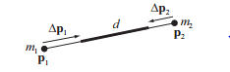

Bir dinamiğin noktaları arasında belli bir mesafe vardır.Dinamik nesne hareket etse bile o nesneyi oluşturan noktaların arasındaki mesafenin korunması gerekir. Bu mesafe d uzaklığı olarak tanımlanır. Bu korumayı sağlamak için düzeltme işlemi kullanıldı.Bu düzeltme işlemleri aşağıdaki formüllerle sağlanıyor.

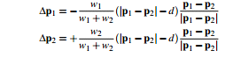

Biz bu formülde N tane noktadan oluşan bir saç telinin ilk noktası başla bağlantılı noktadır.Saç ne kadar hareket etsede o naktaların arasındaki mesafeyi koruyoruz.

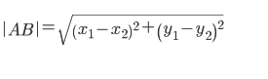

Burda iki nokta arasındaki mesafenin bulunması hesaplanıyor.

W1=1/m

W2=1/m olduğundan

W1=W2

**2.1.4. Sönümlendirme**

Herhangi bir salınım hareketi sonucu giderek küçülen sinus dalgalan oluşur ve belli bir noktadan sonra, salınım yapan obje en kararlı halini alır. Sac telinin hareketinde de bu böyledir. Biz damping parametresi ile oynanarak salınım hareketinin değerini değiştirilip, kararlı halini almasını sağlıyoruz..

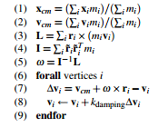

Algoritmanın 6. Satırında hızların yeni değerleri için azaltma işlemi yapıldı. Azaltmanın herhangi bir formu kullanılabilir. Bu azaltmak için bir çok metod literatürde önerildi.

Burada biz bazı ilginç özelliklerle yeni bir metod önerdik 1 ve 5. Satırlar arasında global doğrusal hızları hesaplanır ve sistemin açısal hızı hesaplanır.6 ve 9. satırılar arasında ise DVi=Vcm+W*ri-Vi formülüyle biz global hareketinden V1 hızını azalttık.Kdamping sönümleme katsayısıdır. Kdamping=1 durumunda sadece global hareket durumunu korudu.Köşe noktalarının kümesi katı bir cisim gibi kutle gibi davranır.Kdamping keyfi değerleri için k-hızlar global olarak azaltılır ama onların global köşe noktalarını etkilemeden azaltılır.

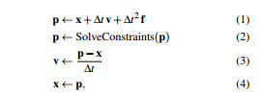

1 numaralı formülde bizim konum formülümüzdeki hızını yerine hız formülünü yazarak elde ettik.

Pi=Pi + Delta*Vi bu formülde Vi yerine

Vi=Vi+Delta*g formülünü yazarsak

Pi=Pi+Vi*Delta+Delta^2 elde edilir.

**2.2. Üç Boyutlu Uzayda Şekil Döndürme**

2.2.1. **Üç Boyutlu uzayda şekil taşıma**

Şekil taşıma işlemi basitçe bir şekli oluşturan noktaların değerlerinin belirli bir x,y ve z boyutu değişimine tabi tutulması olarak düşünülebilir. Bu durumu basit bir nokta ile anlayabiliriz. Örneğin (x,y,z) değerlerine sahip bir noktanın taşınması demek aslında noktanın (x+tx,y+ty,z+tz) koordinatlarında kodlanması demektir. Buradaki tx,ty ve tz değerleri taşıma işlemi sırasındaki yer değiştirme miktarlarıdır ve taşıma işleminin yönüne göre eksi değer alabilirler.

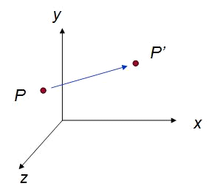

Yukarıdaki şekilde P noktası P’ noktasına taşınmıştır. Bu işlem için [homojen koordinat sistemi (homogenous coordinate system)](http://www.bilgisayarkavramlari.com/2008/11/11/homojen-koordinatlar-homogenous-coordinates-form/) kullanılacak olursa noktalarımızı aşağıdaki şekilde gösterebiliriz:

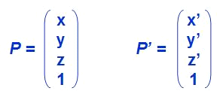

Yukarıdaki vektör (yöney) gösterimlerindeki 1 değerleri homojen koordinat sisteminden gelen değerdir. Ayrıca yukarıdaki x,y,z değerlerini 3 boyutlu [kartezyen uzayda (cartesian space)](http://www.bilgisayarkavramlari.com/2007/11/24/kartezyen-uzay-cartesian-space/comment-page-1/) bir nokta belirlemek için kullanılan değerler olarak düşünmek mümkündür.

Yukarıdaki iki nokta arasındaki dönüşüm işlemi için aşağıdaki dönüşüm masfufunu (matrix) kullanmak mümkündür.

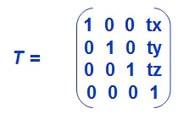

Yukarıdaki dönüşüm masfufunu kullanarak P’ = T P masfuf çarpımını yapmak mümkündür.

**2.2.2 Üç Boyutlu Uzayda Şekil Döndürme**

[Döndürme (rotation)](http://www.bilgisayarkavramlari.com/2008/11/04/2-boyutlu-dondurme-2d-rotation/) işlemi [taşıma (translation)](http://www.bilgisayarkavramlari.com/2008/11/04/2-boyutlu-tasima-2d-translation/) işlemine benzer şekilde bir nesnenin bir doğru etrafında dönemsidir. Temel döndürme işlemleri eksen etrafında yapılan işlemlerdir. Örneğin aşağıdaki şekilde görüntülenen z ekseni etrafında döndürme işlemini inceleyelim:

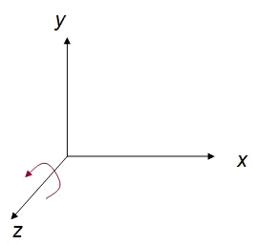

Yukarıdaki şekilde görüntülenen döndürme aslında [2 boyutlu döndürme (2d rotation)](http://www.bilgisayarkavramlari.com/2008/11/04/2-boyutlu-dondurme-2d-rotation/) olarak düşünülebilir çünkü döndürme işlemi sırasında sadece şeklin x ve y değerlerinde değişikli olacak z değeri sabit kalacaktır. 3 boyutlu döndürmenin 2 boyuttan tek farkı ise şekli oluşturan noktaların 3 boyutlu olması dolayısıyla da x,y ve z değerlerine sahip olmasıdır.

Bu durumda bir noktanın döndürülmeden önceki ve döndürüldükten sonraki değerlerini aşağıdaki şekilde gösterecek olursak:



Bu noktalar arasındaki geçişi formüllediğimizde:

x’= x cosθ – y sinθ

y’= x sinθ + y cosθ

z’ = z

şeklinde gösterebiliriz. Yani bir noktanın orjin (ordinat) merkez alınarak z ekseni etrafında döndürülmesi işlemi sonucunda oluşan yeni nokta değerleri 2 boyutlu şekil dönüşümüne benzer şekilde yukarıda verilen formülden hespalanabilir.

Bu formülü bir dönüşüm masfufa indirgemek gerekirse aşağıdaki şekilde bir masfuf elde edilir:

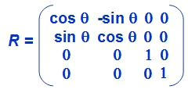

Yukarıdaki masfuf kullanılarak P’ = T P çarpımı sonucunda istenilen denklemler elde edilmiş olur. Döndürme işlemi z ekseni etrafında yapılabileceği gibi y ve x eksenleri etrafında da yapılabilir.

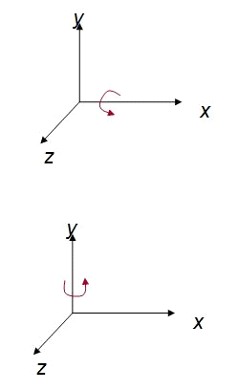

Yukarıdaki şekillerde gösterilen bu döndürme işlemleri için aşağıdaki masfuflar (matrices) kullanılabilir:

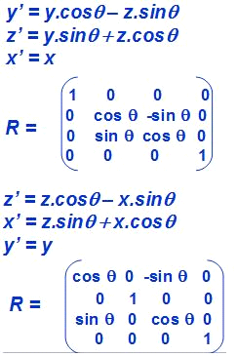

Yukarıdaki denklemler ve masfuflar sırasıyla x ve y eksenleri etrafında yapılan döndürme işlemleridir.

**2.2.3 Eksene paralel olmayan doğru etrafında şekil döndürme**

Yukarıdaki bölümde anlatıldığı gibi her zaman bir doğru eksene paralel olmayabilir. Bu durumda eksene paralel olmayan bir doğru için önce etrafında döndürme yapılacak doğrunun eksenlerden birisine paralel hale getirilmesi gerekebilir. Bu durumda şayet doğru bir eksene paralelse, döndürme işlemi basit bir taşıma işlemi ilave edilerek eksen etrafında döndürme işlemiyle çözülebilir.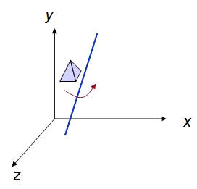

Örneğin yukarıdaki şekilde, herhangi bir eksene paralel olmayan bir doğru etrafında şeklimizi döndürmek isteyelim.

Bu işlem 5 adımda gerçekleştirilebilir:

* Doğrunun merkezden geçecek şekilde taşınması
* Doğrunun eksenlerden birisine paralel halde döndürülmesi
* Şeklin eksen etrafında döndürülmesi
* Doğrunun eski eğimine döndürülmesi
* Doğrunun merkezden eski yerine taşınması

Yukarıda sıralandığı üzere nokta (veya şekli oluşturan noktalar) sırasıyla 5 dönüştürme işlemine tabi tutulur ve sonuçta şekil verilen doğru etrafında döndürülmüş olur.

**2.2.3 Üç boyutlu uzayda şekil ölçekleme**

Bir şeklin ölçeklenmesi, şekli oluşturan noktaların x,y ve z değerlerinin belirli bir katsayı ile çarpılması ile mümkündür. Bu işlem sırasında şekil hem yer değiştirmekte hem de şekli oluşturan noktalar birbirinden uzaklaşıp yaklaştığı için şekil büyümekte veya küçülmektedir.

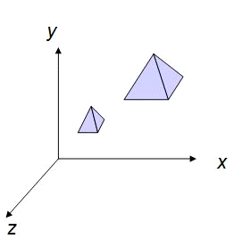

Yukarıdaki şekilde de görülen bu durum için aşağıdaki dönüşüm masfufu kullanılabilir:

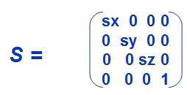

Yukarıda verilen bu masfuf ile bir nokta aşağıdaki şekilde çarpıldığında elde edilen yeni P’ noktası merkeze göre verilen değerlerde ölçeklenmiş bir noktadır:

P’ = T P

**3 – UYGULAMA VE DEĞERLENDİRME**

Daha önceki yapılan çalışmalarda saç telinin oluşumu 3.1 ve 3.2 de gösterilmiştir

**3.1. Beş Noktadan Oluşan Saç Telinin Oluşumu**

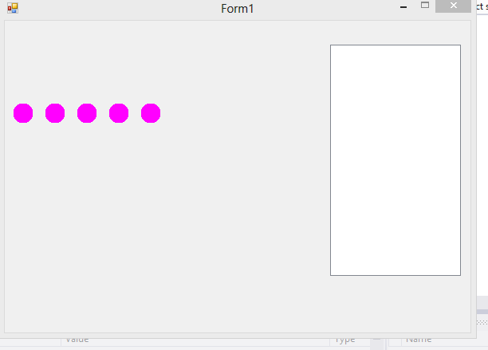

Şekil 1- Beş Noktadan Oluşan Saç Telinin Oluşumu

**3.2 Otuz Noktadan Oluşan Saç Telinin Oluşumu**

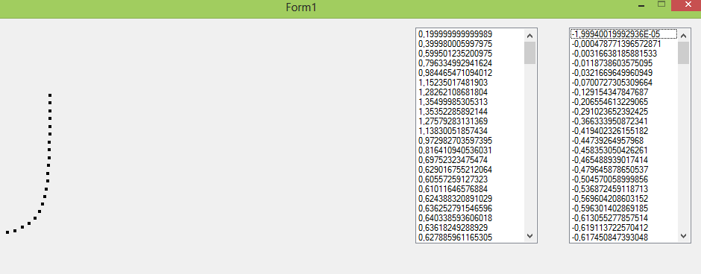

Şekil 2- Otuz Noktadan Oluşan Saç Teli

**3.3 Yüz Noktadan Oluşan Saç Telinin Oluşumu**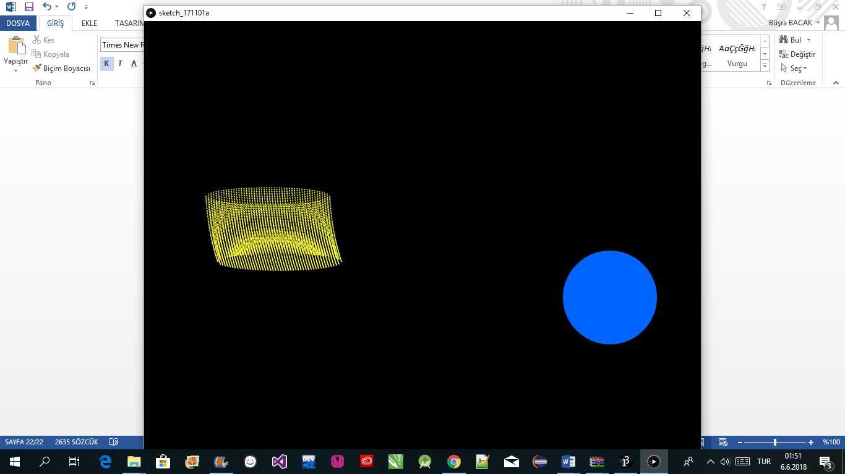

Şekil 3- Yüz Noktadan Oluşan Saç Teli

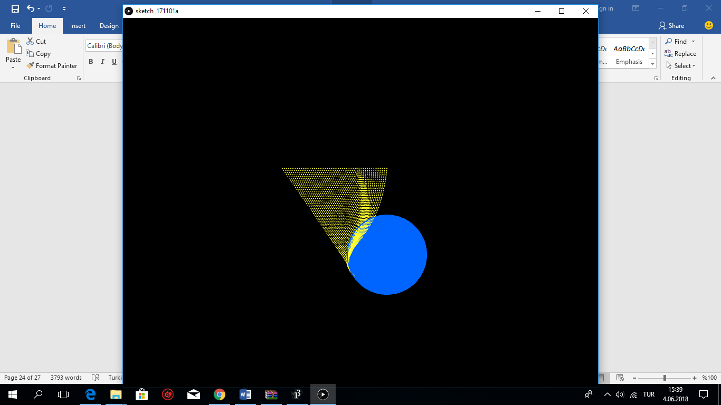

Şekil 4- Yüz Noktadan Oluşan Neneye Duyarlı Görüntüs

**4 – SONUÇ VE YAPILACAKLAR**

Bu çalışma gerçekleştirilirken pozisyon bazlı dinamik yöntemi kullanıldı. Bir saç teli yüz tane noktadan oluşturuldu. İki boyuttan üç boyuta geçildi. Çalışmada ilk olarak iki kuvvetlerden olan yer çekim ivmesi ve rüzgâr, saç tellerine etki ettirildi. Nesneye duyarlılık sağlandı.

Simülasyon zaman artış miktarı küçültüldüğün de saçın uzaması azalmıştır. Bu olumlu sonucun yanında işlem yükü artmıştır.

Projenin ilerleyen aşamalarında paralel programlama mantığı kullanılacaktır. Sac telleri bir kafa tasına monta edilecek ve dış kuvvetlerden olan kafa tası hareketi etki ettirilecektir. Bu çalışmada sadece düz sac teli kullanılmıştır. Daha sonra kıvırcık ve dalgalı sac telleriyle çalışma yapılacaktır.

**KAYNAKÇA**

Makaleler

Matthias Müller, Bruno Heidelbelger, Marcus Hennix, John Ratcliff, "Position Based Dymamics''

M. Muller, T.Y. Kim N. ntanez, Nvidia PhysX Research, “Fast Simulation of, Inextensible Hair and Fur"

İnternet Siteleri

http://bilgisayarkavramlari.sadievrenseker.com/2009/07/27/3-boyutlu-sekil-donusumleri/ https://tr wikipedia.org/wiki/Dinamik_(fizik)